Преподаватель учебной дисциплины Физика Лелаус Е.Ф lelaus1953 @ mail.ru
Дата 14.05.2020г.
Профессия АВТОМЕХАНИК
группа № 2-3 БФ
Раздел 7 Эволюция Вселенной
Тема Эволюция звезд. Гипотеза происхождения Солнечной системы.
Содержание. Термоядерный синтез. Проблемы термоядерной энергетики энергия Солнца и звезд. Эволюция звезд. Происхождение Солнечной системы.
Лекция :Солнце — это раскаленный газовый шар, который каждую секунду выделяет столько энергии — сколько человечеству хватило бы на миллион лет. Такой невероятный объем энергии высвобождается благодаря термоядерному синтезу и ядерным реакциям, которые происходят в его недрах уже около 5 миллиардов лет. Еще в середине 20 века человечество хотело приручить этот источник энергии, воспроизведя технологию работы нашего Солнца. Говоря простым языком, для этого требовалось нагреть смесь определенных веществ (например, дейтерий и тритий) до температуры в 50 миллионов градусов и выше, тем самым превратив их в плазму. Такая высокая температура способна сильно разогнать легкие атомы, чтобы те преодолели «Кулоновский барьер» и сблизились на расстояние, достаточное для возникновения термоядерной реакции. Термоядерный синтез, называемый так же холодным синтезом - реакция, которая находится на слуху уже у трех поколений людей. Все знают, что это холодный синтез призван спасти мировую энергетику, но далеко не каждый, хоть примерно, понимает - как. В этой статье мы увидим, чем же так привлекательна термоядерная энергия, и с какими проблемами сталкиваются разработчики этой технологии.
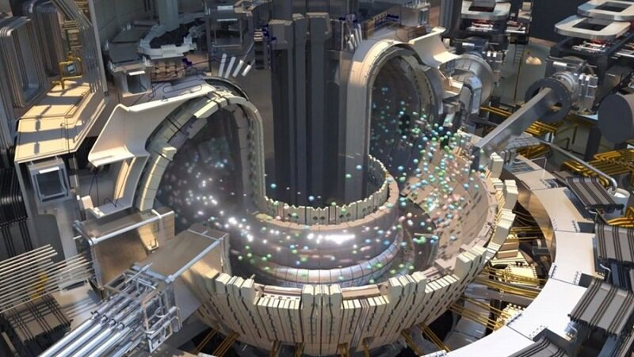
Рис.1 Предполагаемый вид термоядерного реактора
Идея получения энергии из термоядерных реакций изначально заключена в следующем: реагенты - дейтерий (атомы водорода с двумя нейтронами в ядре) и тритий (те же водородинки, но уже с тремя нейтронами) сталкиваются друг с другом в камере с высокой температурой. Всё чудо метода кроется в том, что столкновения дейтерия и трития вызывают ядерную реакцию, которая на выходе выдает гораздо больше энергии, чем было вложено в ее поддержание. Наверняка многие слышали заявление: "стакан воды сможет обеспечивать энергией небольшой городок целый год!" - отчасти оно правдиво, но каждый атом водорода в этой воде должен превратиться в дейтерий и тритий, что само по себе - сложная задача. Кстати, несмотря на то, что реакция проходит при температурах в миллионы градусов - синтез все равно считается холодным. Всё дело в том, что термоядерные реакции гораздо менее энерго затратные, чем остальные ядерные реакции. Именно за счет термоядерной реакции живет наше солнце - в его ядре постоянно "сгорает" топливо, состоящее из изотопов водорода, а колоссальные давление и масса внутри звезды поддерживают достаточную температуру.
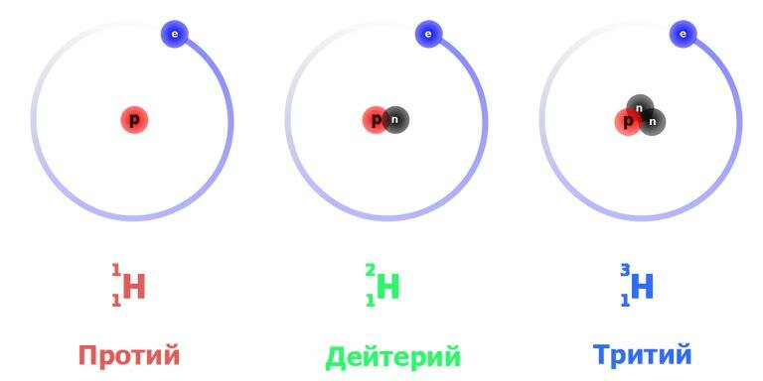
Ри.2 Изотопы водорода
Таким образом, внутри солнца выделяется колоссальная энергия, а из продуктов реакции получаются все известные нам химические элементы из таблицы Менделеева!
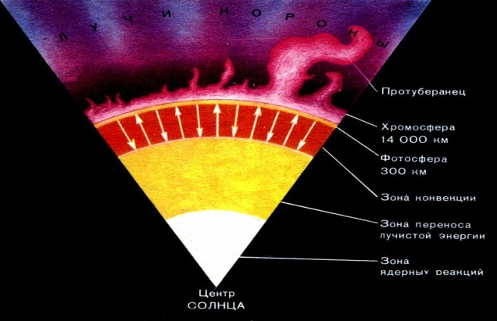
Рис. 3.Схематическое представление разреза звезды
Две главные проблемы на пути к покорению термоядерного синтеза - дорогое топливо и технические трудности. Дейтерий и тритий - редкие изотопы водорода, индустриальное производство которых все еще не налажено. А стабилизация реакции требует поддержания плазмы, температура которой может достигать десятков миллионов градусов! Одно из предложенных решений - удерживать ее в подвешенном состоянии с помощью мощного магнитного поля. Что такое термоядерный синтез? Термоядерный синтез — это процесс, в котором ядра легких атомов сливаются друг с другом образуя более тяжелые атомы. Это слияние сопровождается выделением большого количества энергии. Еще в середине 20 века человечество хотело приручить этот источник энергии, воспроизведя технологию работы нашего Солнца. Говоря простым языком, для этого требовалось нагреть смесь определенных веществ (например, дейтерий и тритий) до температуры в 50 миллионов градусов и выше, тем самым превратив их в плазму. Такая высокая температура способна сильно разогнать легкие атомы, чтобы те преодолели «Кулоновский барьер» и сблизились на расстояние, достаточное для возникновения термоядерной реакции. Прошло уже более 60 лет, с тех пор как впервые был применен термоядерный синтез, но мы так и не научились контролировать эту реакцию, чтобы получать из нее необходимые нам блага в виде энергии и отказаться от источников, загрязняющих нашу планету. К числу подобных источников можно отнести и современную атомную энергетику, использующую ядерную реакцию деления. Основные опасения, по поводу современной ядерной энергетики, породили аварии в Чернобыле в 1986 году и на Фукусиме в 2011 году. В частности, катастрофа на Фукусиме разрушила миф об энергетических реакторах с нулевым риском. Но кроме значительных рисков для безопасности, эти реакторы также имеют проблемы с утилизацией отходов и перекачивают огромное количество воды. Другой важный момент заключается в том, что основным источником топлива для современных атомных реакторов служит Уран-235, запасов которого вряд ли хватит на ближайшее столетие. Именно поэтому будущее, с развитой термоядерной энергетикой, выглядит таким привлекательным. Однако, в отличии от ядерной реакции деления, которая используется в современных атомных станциях, ядерный синтез оказался крепким орешком. Много десятилетий ученые со всего мира ломают головы, разрабатывая технологии, для получения стабильной и безопасной реакции. Было придумано несколько видов реакторов, но ни один из них не годится для практического применения.
Схема работы АЭС на двухконтурном водо-водяном ядерном реакторе, который использует реакцию распада.
Термоядерный реактор Дейтерий (²H) и тритий (³H) — это изотопы первого и самого легкого химического элемента — водорода, именно их комбинация зарекомендовала себя на роль источника энергии будущего (рассматриваются и другие типы реакций Слияние дейтерий — тритий.
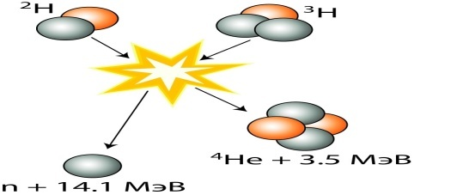
Если сравнить термоядерный и ядерный реактор, то из одного килограмма исходной смеси в термоядерном реакторе будет производиться в три раза больше энергии, чем в ядерном. Для сравнения с другими источниками энергии, представьте, что 86 грамм дейтерий тритиевой смеси производит такое же количество энергии, как при сжигании 1000 тонн угля. Но как упоминалось выше, чтобы пользоваться этой энергией, нужно разработать реактор, который бы работал стабильно и безопасно. Однако это не простая задача, потому что для удержания невероятно горячей плазмы, нужно было создать особый сосуд. Первое в мире устройство типа токамак: отечественный Токамак Т 1 в Курчатовском институте в Москве. Плазма в диапазоне 0,4 кубометра была получена в медном вакуумном сосуде Советские ученые предложили идею магнитного удержания плазмы в 1950, а уже в 1958 году была построена первая в мире экспериментальная термоядерная установка «Токамак Т1»(таблица) . Конструкция подразумевает тороидальную камеру с магнитными катушками, в которой плазма удерживается не стенками камеры, а специально создаваемым комбинированным магнитным полем — тороидальным внешним и полоидальным полем тока, протекающим по плазменному шнуру. Концепция получилась весьма успешной, что привело к постройке порядка 300 токамаков по всему миру. Однако из-за того, что полностью контролировать поведение плазмы ученым пока не удается — выход энергии при термоядерном синтезе получается нестабильным и неоднородным. Даже такой тугоплавкий метал, как вольфрам не выдерживает нагрузку, которую создают потоки плазмы в экспериментах, а это приводит к целому ряду дополнительных проблем, одна из них - разрушение первой стенки в токамаках. Стелларатор. Квазисимметричный стелларатор HSX, США Стелларатор отличается от токамака тем, что магнитное поле для изоляции плазмы от внутренних стенок тороидальной камеры полностью создаётся внешними катушками, позволяя использовать его в непрерывном режиме. Его силовые линии подвергаются вращательному преобразованию, в результате которого эти линии многократно обходят вдоль тора и образуют систему замкнутых вложенных друг в друга тороидальных магнитных поверхностей Его силовые линии подвергаются вращательному преобразованию, в результате которого эти линии многократно обходят вдоль тора и образуют систему замкнутых вложенных друг в друга тороидальных магнитных поверхностей. Сама концепция стеллараторов возникла в середине 20 века, но существенный прогресс в их улучшении был достигнут в начале 21 века благодаря развитию компьютерных технологий, а в частности, графических программ
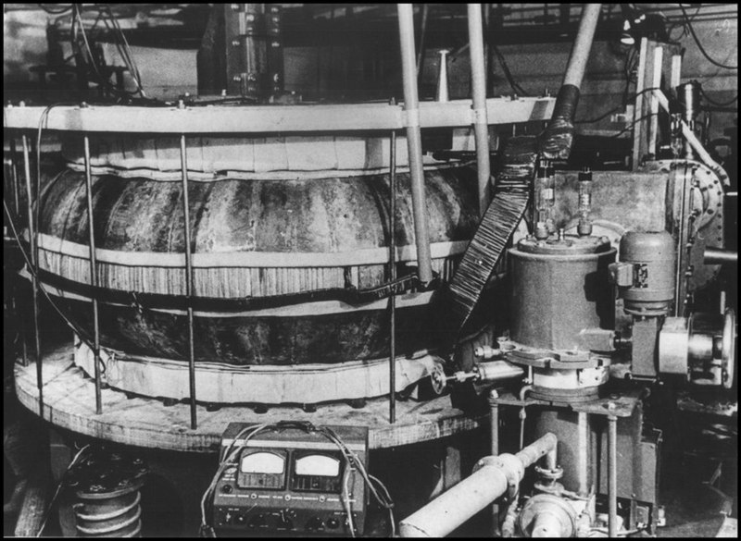 | 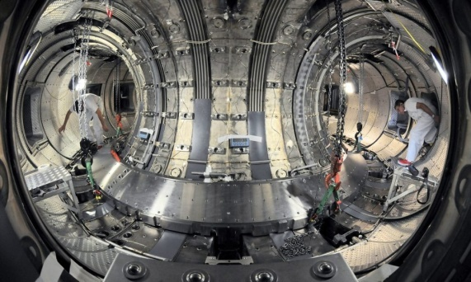 | 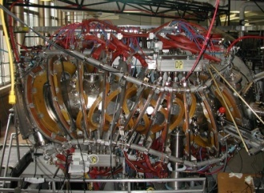
Токамак | Французский токамак Tore Supra | Стелларатор

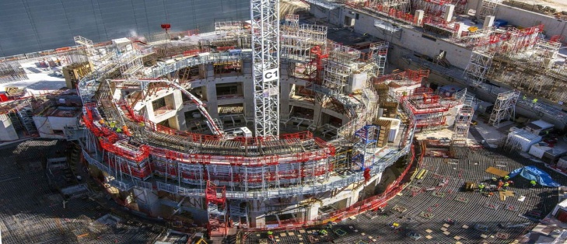

Международный экспериментальный термоядерный реактор ITER (ИТЭР)
.В то время как токамак работает в импульсном режиме (из-за того, что там происходят срывы плазмы), стелларатор является стационарной машиной (теоретически), при условии, что там удастся реализовать стеллараторную конфигурацию. Основным недостатком стеллараторов является их мало изученность в действии. Конструкция стелларатора оказалась настолько сложной, что уровень развития техники долгое время не позволял его построить. Не удивительно, что изучение термоядерного синтеза на стеллараторах было заброшено, в то время, как на токамаках оно не останавливалось. Вероятно, по этой причине самый масштабный проект в данной области — ITER (ИТЭР) взял за свою основу токамак, а не стелларатор. Международный экспериментальный термоядерный реактор ITER (ИТЭР)ИТЭР — это международный мегапроект по исследованию термоядерного синтеза, который станет самым гигантским термоядерным реактором за всю историю человечества. В его постройке участвует 35 стран, так как, еще в середине семидесятых стало ясно, что одна страна вряд ли способна решить эту проблему. Для размещения гигантского реактора предлагались разные площадки, но в итоге «стройку века» было решено начать на юге Франции. Строительство стартовало в 2007 году, но с тех пор ИТЭР столкнулся с техническими задержками, отставанием от графика, сменой руководства и увеличением расходов, которые выросли с первоначальной оценки в пять миллиардов евро до примерно 20 миллиардов евро .Но это не удивительно, ведь это самый дорогой и масштабный научный проект за который взялось человечество. Согласно расчетам, весить он будет как три Эйфелевых башни — 23 000 тонн, диаметр самого реактора будет достигать 20 метров в ширину и 60 метров в высоту. Объем плазмы, которую ученые планируют получать на этой установке оценивается в 840 кубических метров, что в 10 раз больше, чем на самом большом и современном токамаке, имеющемся сейчас. Термоядерная реакция в недрах токамака ИТЭР будет происходить при немыслимых 150 миллионов градусов Цельсия. Чтобы удерживать такой объем плазмы, магнитное поле на ИТЭР будет приблизительно в 200 раз больше, чем у Земли. Таких показателей удастся достичь используя несколько сотен тонн сверхпроводников. Как уже можно понять, это ноу-хау будет использовать все передовые технологии и последние на работки достигнутые человечеством в науке. Однако какие бы усилия не были задействованы для строительства ИТЭР, этот реактор является лишь первым шагом в термоядерное будущее.
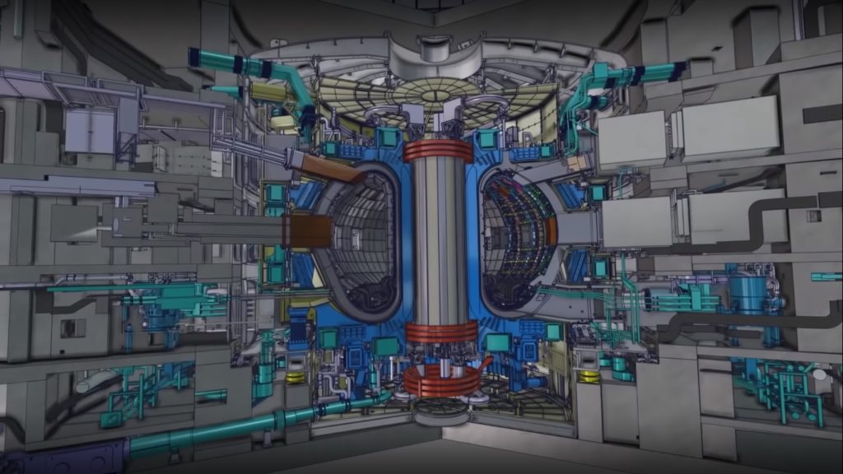
Основная причина его создания состоит в изучении поведения плазмы на сверхвысоких термоядерных температурах, и только если испытания пройдут успешно, то начнется строительство первого демонстрационного реактора. На текущий момент проект ИТЭР завершен приблизительно на 70%.Другие разработки Токамаки и стеллараторы не единственные в своем роде. Кроме них есть еще несколько направлений, в которых ведутся исследования термоядерного синтеза. Коротко опишем некоторые из них. Инерциальный термоядерный синтез (ICF) — это тип исследований, посвященный изучению термоядерного синтеза, в котором предпринимаются попытки инициировать реакции слияния путем нагревания и сжатия топливной мишени (обычно в форме таблетки), которая чаще всего содержит смесь дейтерия и трития. Типичные топливные таблетки имеют размер булавочной головки и содержат около 10 миллиграммов топлива. Чаще всего, в системах ICF используется один лазер, луч которого разделяется на несколько потоков, которые впоследствии индивидуально усиливаются в триллион раз или более. Одна из последних ICF установок строится во Франции и называется Laser Mégajoule. Магнитоинерциальное слияние (MIF) описывает класс термоядерных устройств, которые сочетают в себе аспекты термоядерного синтеза и инерциального термоядерного синтеза (ICF) в попытке снизить стоимость термоядерных устройств. Слияние намагниченных мишеней (MTF) — это концепция термоядерного синтеза, которая сочетает в себе особенности синтеза с магнитным удержанием и синтеза с инерционным удержанием (ICF). Подобно магнитному подходу, термоядерное топливо при более низкой плотности ограничено магнитными полями и нагревается до состояния плазмы. Как и в случае инерционного подхода, плавление инициируется быстрым сжатием цели, что значительно увеличивает плотность топлива и температуру. Пузырьковый синтез (соносинтез) — это реакция ядерного синтеза, предположительно происходящая внутри чрезвычайно больших коллапсирующих пузырьков газа, созданных в жидкости во время акустической кавитации. Исследования в данной области были окружены противоречиями, включая утверждения, что они являются мошенничеством (это привело к применению санкций в отношении Университета Пердью и некоторых его сотрудников).Как только термоядерные реакторы станут реальностью, они абсолютно изменят глобальный энергетический баланс, который заложит основу для революции в области чистой энергии. Будучи источником неопасной и не нуждающейся в углероде энергии, не производящим долгоживущих радиоактивных отходов, термоядерный синтез в конечном итоге приведет к устареванию электростанций, работающих на ископаемом топливе, и ядерных установок на основе урана. Он станет источником, который сможет дать нам стабильную энергию в почти неограниченных масштабах.
Домашнее задание.
1.Какие реакции называются термоядерными?
2.Какие термоядерные реакторы существуют?
3. В чем заключается проблема термоядерной энергетики?

